*²*

**COMMISSION REGIONALE**

**DE DISCIPLINE**

Email : lrforancd@gmail.com

SÉANCE DU15MAI2025

**PROCES VERBAL N°45**

**Présidentede la séance : Mme. AZRI Nassera**

**Secrétaire : Mr. BOUHADADA CHAOUKI**

**Membresprésents :Mr. BENABDELMOUMENE Lahouari**

**Mr. BOUCHEFRA SIDI MOHAMED**

**Mr. SEDJERARI KADA**

**\*\*\*\*\*\*\*\* Ordre du jour \*\*\*\*\*\*\*\***

**1. Courrier**

**2. Audience**

**3. Traitement des affaires**

*\*\*\*\*\*\*\*\*\*\*\*\*\*\*\*\*\*\*\*\*\*\*\*\*\*\*\*\*\*\*\*\*\*\*\*\*\*\*\*\*\*\*\*\*\*\*\*\*\*\*\*\*\*\*\*\*\*\*\*\*\*\*\*\*\*\*\*\*\*\*\*\*\*\*\*\*\*\*\*\*\*\*\*\*\*\*\*\*\*\*\*\*\*\*\*\*\*\*\*\*\*\*\*\*\*\*\*\*\*\*\*\*\*\*\**

AMENDES

**ARTICLE 132 SENIORS**

**Les amendes infligées à un club doivent être réglées dans les trois délais fixés (31 décembre, 28 février, 31 mai) de chaque saison.**

**Passé le délai le délai et après une mise en demeure pour paiement sous huitaine, la ligue défalquera un (01) point à l’équipe senior du club fautif.**

**Si le club n’a pas apuré le paiement de ses amendes avant le début du championnat, son engagement pour la saison sportive suivante demeure lié au règlement de ses dettes envers la ou les ligues concernées.**

**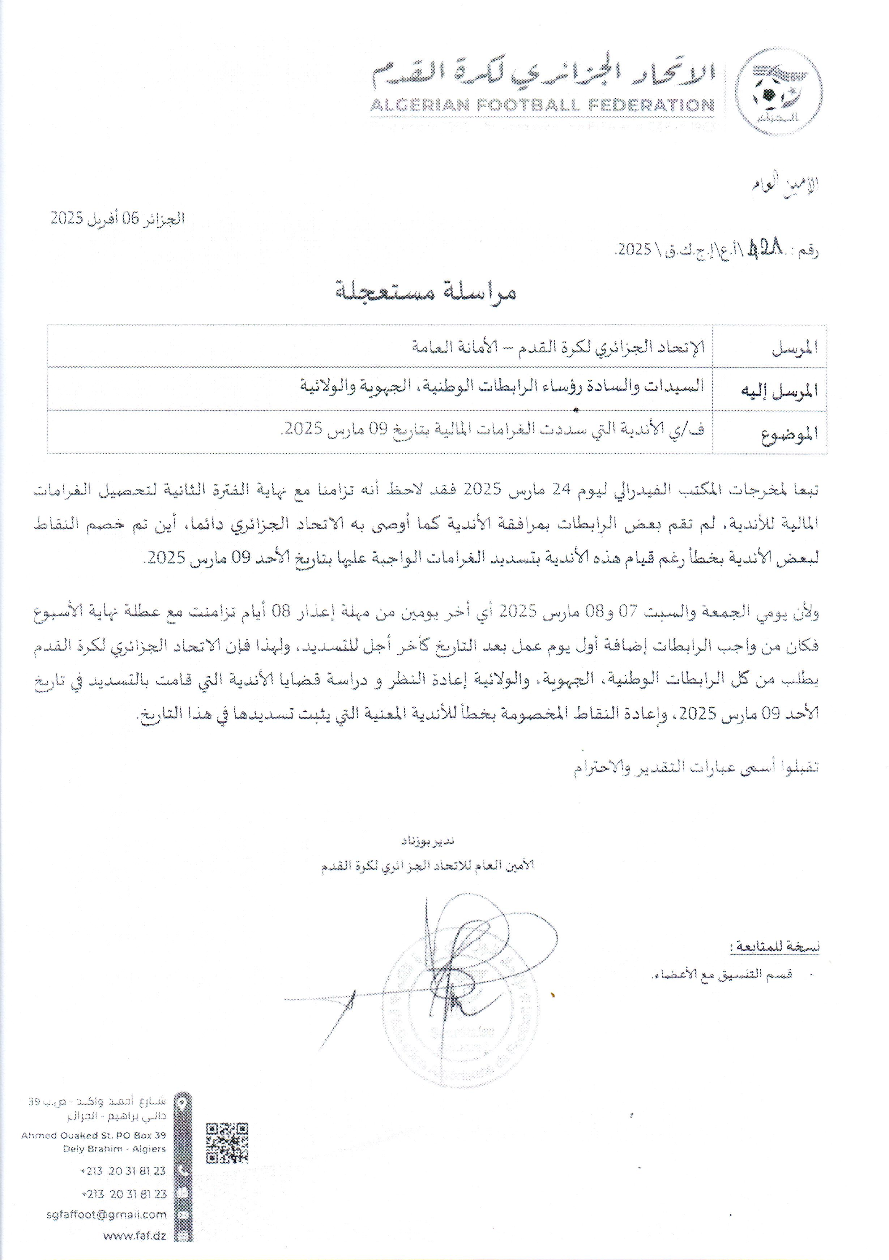**

été publiée le **27 mars 2025 dans une circulaire (N°44)** transmise à toutes les Ligues

L’amendement concerne les alinéas a et c

**a**/ Jet de fumigènes ou de divers projectiles dans les tribunes sans dommages physiques

**b**/ Jet de fumigènes ou de divers projectiles sur le terrain sans dommages physiques.

C’est la nature des sanctions qui a changé. Auparavant le huis clos est  prononcé après le troisième avertissement, mais ce sera désormais après cinq récidives.

Le montant des amendes a également  a changé. Pour les clubs de la LNFA, Il passe de **20 000 DA à 100 000 DA** pour la première infraction et à chaque fois il est augmenté de cent mille jusqu’à la **5ème infraction  qui entraine le huis clos**.

**Voici la publication partielle de l’ancien article**

ARTICLE 49 : JETS DE FUMIGÈNES ET DEPROJECTILES

1. Tout jet de fumigènes ou de divers projectiles est interdit. Le club des supporters fautifs est sanctionné comme suit :
2. a) Jet de fumigènes ou de divers projectiles dans les tribunes sans dommages physiques

Une amende de :

– Vingt mille dinars (20.000DA) pour le ou les club(s) des supporters fautifs de la division nationale amateur;……

En cas de récidive et à la troisième infraction l’amende est doublée et le huis clos est prononcé contre le ou les club(s) des supporters fautifs.

1. ) Jet de fumigènes ou de divers projectiles sur le terrain sans dommages physiques :

Une amende de :

– Cinquante mille dinars (**50.000 DA**) pour les club(s) des supporters fautifs de la division nationale amateur.

En cas de récidive et à la troisième infraction l’amende est doublée et le **huis clos** est prononcé contre le ou les club(s) des supporters fautifs.

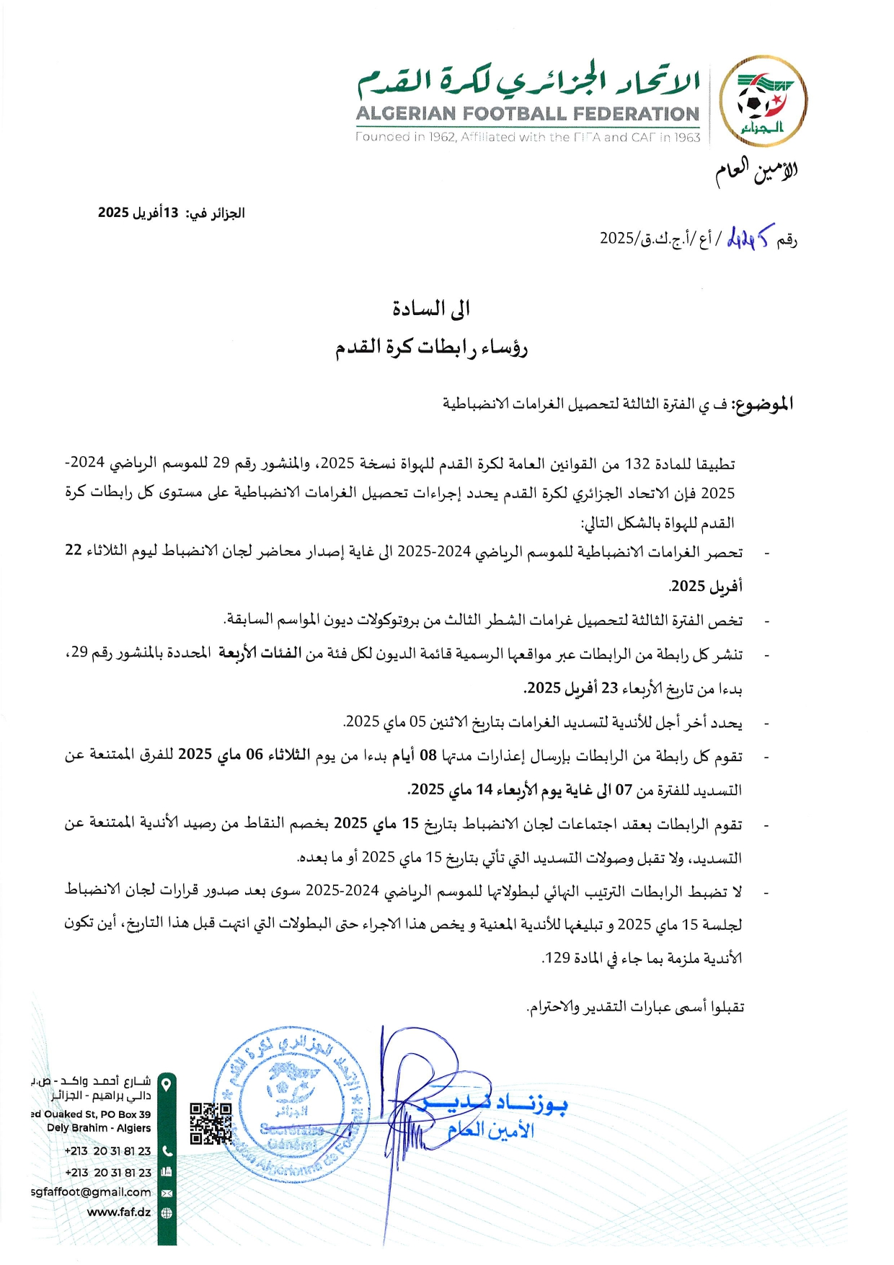rticle 49 des règlements généraux du football amateur a été amendé par la FAF. L’information a

***REGLEMENTS ET QUALIFICATIONS***

**AFFAIRE N° :196**

–ASBZ-IRBOEK (U19) du 10.05.2025

–Vu les pièces versées au dossier

-Vu la feuille de match où l’arbitre signale le non déroulement de la rencontre suite l’absence de l’équipe IRBOEK (U19)

Par ces motifs, la CRD décide :

-Match perdu par pénalité à l’équipe IRBOEK (U19)+**5000 da d’amende**tout en attribuant le gain du match à l’équipe ASBZ

Dossier transmis a la COC

**AFFAIRE N° :195**

–ASMARBAA-USMTEMOUCENT (S) du 09.05.2025

–Vu les pièces versées au dossier

-Vu la feuille de match où l’arbitre signale le non déroulement de la rencontre suite l’effectif réduit de l’équipe USMT (S)

Par ces motifs, la CRD décide :

-Match perdu par pénalité à l’équipe USMT (S)+ défalcation de 01 point **10000 da d’amende** tout en attribuant le gain du match à l’équipe ASMARBAA

Dossier transmis a la COC

-1ére forfait rencontre CRBEA – USMT (S) du 11.01.2025

-2éme forfait rencontre USMT – WHBH (S) du 22.03.2025

-3éme forfait rencontre ASMARBAA – USMT (S) du 09.05.2025

-Attendu après avoir déclaré trois (03) forfaits au cours d’une saison est déclaré forfait général

-Attendu que le forfait général d’un club entraine le retrait de la compétition de l’équipe SENIORS et la rétrogradation en division inférieurart 62

Et transmet le dossier à la COC

***DISCIPLINES :***

**COURRIER :CBAT**

**AUDIENCE :**

***DISCIPLINES :***

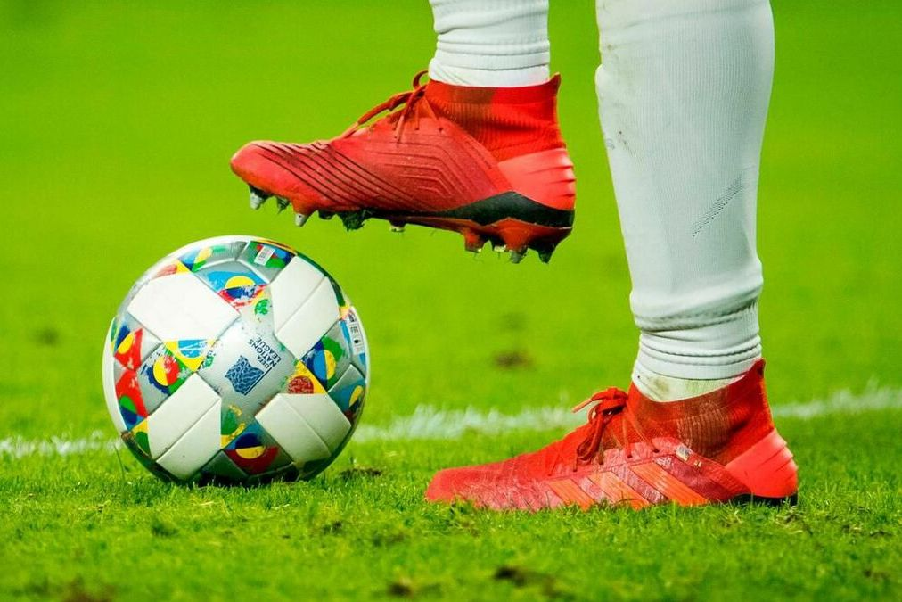

## III – TRAITEMENT DES AFFAIRES:

***« SENIORS »***

***DIVISION REGIONALE I***



***DIVISION REGIONALE I I (A)***

LE 13.05.2025

AFFAIRE N°1473

**IRBMESRA – IRBFORNAKA (S)**

***Joueurs avertis :***

-YAGOUB Nasreddine J 1631 ; IRBF

Comportement antisportif : **avertissement**

AFFAIRE N°1474

**NRBB – OM.H (S)**

***Joueurs avertis :***

-MEFTAH Billel J 1664 ; OM.H

Comportement antisportif : **avertissement**

***Autres décisions :***

-Absence de l’entraineur de l’équipe OM.H**20000 da d’amende**

AFFAIRE N°1475

**KRBH – IRBOEK (S)**

***Joueurs avertis :***

-ZEKKAR Oussama J 2350 ; IRBOEK

Comportement antisportif : **avertissement**

-MAAMAR ABDELHAQ J 3360 ; IRBOEK

Comportement antisportif : **avertissement**

AFFAIRE N°1476

**CSAABAIDA – ESARABA (S)**

***Joueurs avertis :***

-TOUAOULA Mohamed J 2148 ; CSAAB

Comportement antisportif : **avertissement**

***Autres décisions :***

-BIAD Benziane licence E0315entraineur adjoint de l’équipe ESAcontestation de décision10**000 da d’amende**

AFFAIRE N°1477

**CBATADLESS – CRMB (S)**

***Joueurs avertis :***

-MAZOUZ Houari J 6774 ; CBAT

Contestation de décision : **10000 da d’amende**

-OULD KHETTAB mustapha J 6574 ; CBAT

Comportement antisportif : **avertissement**

-OUIS Ali J 0435 ; CRMB

Comportement antisportif : **avertissement**

***Autres décisions :***

-Absence de l’entraineur de l’équipe CRMB**20000 da d’amende**

AFFAIRE N°1478

**ASBZ – MBBELLACEL (S)**

***Joueurs exclus :***

-CHAKOUR Mohamed J0517 ; MBB

Comportement antisportif +Comportement antisportif : 01 matche de suspension ferme

-MOUZAIKA Tarek ziad J0515 ; MBB

Faute grave : 02 matches de suspensions fermes

***Joueurs avertis :***

-BENROUAS Mhamed J 2365 ; ASBZ

Comportement antisportif : **avertissement**

-CHAFAA Med zakaria J 5151 ; ASBZ

Comportement antisportif : **avertissement**

-MEDAHI Mohamed J 2102 ; ASBZ

Comportement antisportif : **avertissement**

-DEHIBI Mohamed J 3920 ; ASBZ

Comportement antisportif : **avertissement**

-NADOR Ali J 2650 ; MBB

Comportement antisportif : **avertissement**

AFFAIRE N°1479

**USMORAN – CRBENDAOUD (S)**

***Joueurs exclus :***

-TABELLOUT Lahouari J0562 ; USMO

Comportement antisportif +Comportement antisportif : 01 matche de suspension ferme

-MOUZAIKA Tarek ziad J 0515 ; MBB

Faute grave : 02 matches de suspensions fermes

***Joueurs avertis :***

-SMAOUNE Aymene J 0571 ; USMO

Comportement antisportif : **avertissement**

-KABOUS Nasser J 0568 ; USMO

Comportement antisportif : **avertissement**

-KORICHE Brahim J 0557 ; USMO

Comportement antisportif : **avertissement**

-BELMOKHTAR Ayoub J 0671 ; USMO

Comportement antisportif : **avertissement**

-TABELLOUT Lahouari J 0562 ; USMO

Comportement antisportif : **avertissement**

-AICHE Ahmed J 2703 ; CRB

Comportement antisportif : **avertissement**

-BOUREKOU Abdenour J 2708 ; CRB

Comportement antisportif : **avertissement**

***Autres décisions :***

-Conduite incorrecte de l’équipe USMO**3000 da d’amende**

-Absence de l’entraineur de l’équipe USMO**20000 da d’amende**

***DIVISION REGIONALE I I (B)***

LE 13.05.2025

AFFAIRE N°1480

**USCEL – CRBABBES (S)**

***Joueurs avertis :***

-BOUDAHRI Rayane J 4542 ; USCEL

Comportement antisportif : **avertissement**

AFFAIRE N°1481

**NCRDERMAN – JSBEDRABINE (S)**

***Joueurs avertis :***

-MAHI Abdelatif J 1734 ; NCRD

Comportement antisportif : **avertissement**

-TEHAMI Hamza J 2295 ; JSB

Comportement antisportif : **avertissement**

AFFAIRE N°1482

**CRBTESSALA – ASBM (S)**

***Joueurs avertis :***

-BELGHAZLI Abdelwahab J 1648 ; CRBT

Comportement antisportif : **avertissement**

-LEBID Kheireddine J 3302 ; CRBT

Comportement antisportif : **avertissement**

-ABDOUNE Youssouf J3875 ; ASBM

Comportement antisportif : **avertissement**

-MOUSSAOUI Moussa J3745 ; ASBM

Comportement antisportif : **avertissement**

-DAHMANI Othman J4111 ; ASBM

Comportement antisportif : **avertissement**

-DJEBBAR Tarik J3791 ; ASBM

Comportement antisportif : **avertissement**

AFFAIRE N°1483

**CRBSF – ASMARBAA (S)**

***Joueurs avertis :***

-HADID Abdelkrim J 3923 ; CRBS

Contestation de décision : **10000 da d’amende**

-CHERANI Mostafa J 3951 ; CRBS

Comportement antisportif : **avertissement**

-LAIDAOUI Mohamed J3953 ; CRBS

Comportement antisportif : **avertissement**

-YOUNES Fethi J4916 ; ASM

Comportement antisportif : **avertissement**

-BOUKAMBOUCHE Abdelhadi J 4281 ; ASM

Comportement antisportif : **avertissement**

***Autres décisions :***

-BOUKEMBOUCHE Abdelhadi J4281 ; ASM

Insulte envers officiel : 04 matches de suspensions fermes + **20000 da d’amende**

-BOUTLELIS Kaddour J4301 ; ASM

Insulte envers officiel : 04 matches de suspensions fermes + **20000 da d’amende**

AFFAIRE N°1484

**ORCB – FSABDELLI (S)**

***Joueurs avertis :***

-MERRAH Djelloul J 1580 ; ORCB

Comportement antisportif : **avertissement**

-TERRAS Abdelkrim J 1761 ; ORCB

Comportement antisportif : **avertissement**

-BOUKHALFA Hamza J 1549 ; ORCB

Comportement antisportif : **avertissement**

-MAKRIA Ali seifislam J1548 ; ORCB

Comportement antisportif : **avertissement**

-EL HAMZA Abdelkrim J 1547 ; ORCB

Contestation de décision : **10000 da d’amende**

-MAROUF Adil J2207 ; FSA

Comportement antisportif : **avertissement**

-CHIKH Youssouf J2764 ; FSA

Comportement antisportif : **avertissement**

***Autres décisions :***

-Conduite incorrecte de l’équipe ORCB**3000 da d’amende**

AFFAIRE N°1485

**WHBH – ASBOB (S)**

***Joueurs exclus :***

-EL ATRECHE Kratimazakaria J3418 ; ASBOB

Comportement antisportif +Comportement antisportif : 01 matche de suspension ferme

***Joueurs avertis :***

-ROUANE Arafat J 3935 ; WHBH

Comportement antisportif : **avertissement**

-HADDAD Walid J 2697 ; ASBOB

Comportement antisportif : **avertissement**

-BENACHOUR Allaeddine J3732 ; ASBOB

Comportement antisportif : **avertissement**



###### **JEUNES**

bd00013_

|  |
| --- |
| GROUPE A |

**JOURNEE DU 10.05.2025**

AFFAIRE N°1486

**WAM – JSSAOURA (U19)**

***Joueurs avertis :***

-KHOUIDMI Said J0346WAM

Comportement antisportif : **avertissement**

-BADAOUI Mostapha J0002 ; JSS

Comportement antisportif : **avertissement**

AFFAIRE N°1487

**WAM – JSSAOURA (U17)**

***Joueurs avertis :***

-FARES Med yacine0365 ; WAM

Comportement antisportif : **avertissement**

-EL HACHEMI Acheraf J0504 ; WAM

Comportement antisportif : **avertissement**

AFFAIRE N°1488

**WAM – JSSAOURA (U15)**

***Joueurs avertis :***

-MAHMOUDI Oussama 0519 ; WAM

Comportement antisportif : **avertissement**

-MEHDI Fethallah J 0752 ; WAM

Comportement antisportif : **avertissement**

AFFAIRE N°1489

**USMBA – ICST (U19)**

***Joueurs exclus :***

-BELGHERRAS Tarek J 0898 ; ICST

Faute grave : 01 matche de suspension ferme

***Joueurs avertis :***

-NOUALA Mehadjimed 0153 ; USMBA

Comportement antisportif : **avertissement**

-OUHALA Yasser J 0113 ; USMBA

Comportement antisportif : **avertissement**

-FARAOUN Fethi J 0303 ; USMBA

Comportement antisportif : **avertissement**

-BOUGUIDER Anes J 0896 ; ICST

Comportement antisportif : **avertissement**

-BOUGUIDER Ilyes J 1611 ; ICST

Comportement antisportif : **avertissement**

AFFAIRE N°1490

**USMBA – ICST (U17)**

***Joueurs avertis :***

-FAHSI Ghalemalaa 0132 ; USMBA

Comportement antisportif : **avertissement**

-BOUKHENFOUS Khalid J 0419 ; USMBA

Comportement antisportif : **avertissement**

-HATHOUT Abdellah J 0946 ; ICST

Comportement antisportif : **avertissement**

-BENKADA Ahmed J 5774 ; ICST

Comportement antisportif : **avertissement**

AFFAIRE N°1491

**USMBA – ICST (U15)**

***Joueurs exclus :***

-MOUMEN mohamed J 0251 ; USMBA

Contestation de décision+Comportement antisportif :01 matche de suspension ferme+**3000 da d’amende**

-BOUSLAMA Abdelwahad J 0859 ; USMBA

Comportement antisportif envers officiel : 02 matches de suspensions fermes+ **10000 da d’amende**

***Joueurs avertis :***

-FERAOUN Med imad 0250 ; USMBA

Comportement antisportif : **avertissement**

-MOUSSAOUI Louai J 0917 ; ICST

Comportement antisportif : **avertissement**

AFFAIRE N°1492

**MCORAN – RCR (U19)**

***Joueurs avertis :***

-NOUAR Med reda 0634 ; MCO

Comportement antisportif : **avertissement**

-BELLABACI Abdelkader J 0489 ; MCO

Comportement antisportif : **avertissement**

-BEN DELLA Eddine J 1076 ; RCR

Comportement antisportif : **avertissement**

AFFAIRE N°1493

**MCORAN – RCR (U17)**

***Joueurs avertis :***

-DJELLAL Haithem 0850 ; MCO

Comportement antisportif : **avertissement**

-BENDIMIA Med omar J 0848 ; MCO

Comportement antisportif : **avertissement**

-BOUCHAREB Riadh J 1088 ; RCR

Comportement antisportif : **avertissement**

AFFAIRE N°1494

**MCORAN – RCR (U15)**

***Joueurs éxclus :***

AMRANI Mehdi abdelfattah J1031 ; RCR

Comportement envers officiel : 02 matches de suspensions fermes + **10000 da d’amende**

BELMEKKI Salaheddine J1029 ; RCR

Comportement envers officiel : 02 matches de suspensions fermes + **10000 da d’amende**

FELLAH Med soheib J5948 ; RCR

Menace envers officiel : 05 matches de suspensions fermes + **15000 da d’amende**

AFFAIRE N°1495

**USMORAN – ESM (U19)**

***Joueurs avertis :***

-MEHBOUB Ibrahim0684 ; USMO

Comportement antisportif : **avertissement**

-HAMA Med tarek J0967 ; ESM

Comportement antisportif : **avertissement**

-KHELIFA Ilyes J1038 ; ESM

Comportement antisportif : **avertissement**

-MOKRETAR Aboubaker J 0607 ; ESM

Comportement antisportif : **avertissement**

-EMEZIANE Lotfi J 2251 ; ESM

Comportement antisportif : **avertissement**

AFFAIRE N°1496

**USMORAN – ESM (U17)**

***Joueurs exclus :***

-BOUALI Med aymen J 1011 ; ESM

Jeu brutal : 01 matche de suspension ferme

***Joueurs avertis :***

-HABIB Zahmani 0766 ; USMO

Comportement antisportif : **avertissement**

-AIRZEM Kamel J 0705 ; USMO

Comportement antisportif : **avertissement**

AFFAIRE N°1497

**USMORAN – ESM (U15)**

***Joueurs exclus :***

-YOUCEF Younes J 0863 ; USMO

Agression envers adverse : 02 matche de suspension ferme + **2500 da d’amende**

-KORTI Rabieishak J 0660 ; ESM

Agression envers adverse : 02 matche de suspension ferme + **2500 da d’amende**

***Autres décisions :***

-Absence de l’entraineur de l’équipe ESM 1**0000 da d’amende**

AFFAIRE N°1498

**SCMORAN – ASMORAN (U19)**

***Joueurs avertis :***

-OUASTI Mustapha 0957 ; SCMO

Comportement antisportif : **avertissement**

-KABOUCHE Daifallah J 1264 ; SCMO

Comportement antisportif : **avertissement**

-DERRAR Yacine J 0864 ; SCMO

Comportement antisportif : **avertissement**

-BOUROUH Moussa J 1189 ; SCMO

Contestation de décision : **3000 da d’amende**

-BENAISSA Med djebril J 5700 ; ASMO

Comportement antisportif : **avertissement**

-MORSLI Abdelwahab J 2244 ; ASMO

Comportement antisportif : **avertissement**

-LAGUER Med bachir J 1717 ; ASMO

Comportement antisportif : **avertissement**

AFFAIRE N°1499

**SCMORAN – ASMORAN (U17)**

***Autres décisions :***

-Absence de l’entraineur de l’équipe SCMO 1**0000 da d’amende**

AFFAIRE N°1500

**SCMORAN – ASMORAN (U15)**

***Joueurs avertis :***

-MAHDJOUBI Djebril 0979 ; SCMO

Comportement antisportif : **avertissement**

AFFAIRE N°1501

**CRT – RCGO (U15)**

***Autres décisions :***

-Absence de l’entraineur de l’équipe RCGO 1**0000 da d’amende**

AFFAIRE N°1502

**WAT – USR (U15)**

***Autres décisions :***

-Absence de l’entraineur de l’équipe WAT 1**0000 da d’amende**

|  |
| --- |
| GROUPE B |

AFFAIRE N°1503

**IRBMAGHNIA – IRBEK (U19)**

***Joueurs avertis :***

-BEYOUD Abdelhak 1491 ; IRBM

Comportement antisportif : **avertissement**

-SERHANE Hamza 1916 ; IRBEK

Comportement antisportif : **avertissement**

AFFAIRE N°1504

**IRBMAGHNIA – IRBEK (U17)**

***Joueurs avertis :***

-BELGHERI Zeyd 1403 ; IRBM

Comportement antisportif : **avertissement**

***Autres décisions :***

-Absence de l’entraineur de l’équipe IRBEK 1**0000 da d’amende**

AFFAIRE N°1505

**JSBEND – CRBEND (U19)**

***Joueurs exclus :***

-LAHRECHE Hassene J 1853 ; JSB

Comportement antisportifComportement antisportif : 01 matche de suspension ferme

-MEKKI Med islem J 0475 ; CRB

Jeu brutal : 01 matche de suspension ferme

-BENTAIBA Abdelkader J 0442 ; CRB

Comportement antisportif envers officiel : 02 matches de suspensions fermes + **10000 da d’amende**

***Joueurs avertis :***

MEDJAHRI Moulay J1850 ; JSB

Contestation de décision   :**3000 da d’amende**

DIFFALLAH Aymen J1846 ; JSB

Contestation de décision   :**3000 da d’amende**

-MAKRELOUF Lakhdar 1843 ; JSB

Comportement antisportif : **avertissement**

-BERANI Yacine 0154 ; CRB

Comportement antisportif : **avertissement**

-MEKKI Med islam 0475 ; CRB

Comportement antisportif : **avertissement**

AFFAIRE N°1506

**JSBEND – CRBEND (U17)**

***Joueurs avertis :***

-OULLADI Badredine 1894 ; JSB

Comportement antisportif : **avertissement**

-GHOUTI Abdelhakim 0410 ; CRB

Comportement antisportif : **avertissement**

-BOULENOUAR Ayoub 0462 ; CRB

Comportement antisportif : **avertissement**

***Autres décisions :***

-KAHLI Hadj licence D 0104 secrétaire de l’équipe JSB avertit pour contestation de décision 3**000 da d’amende**

AFFAIRE N°1507

**JSEA – CRBEA (U17)**

***Joueurs avertis :***

HADDAR Said J5198 ; CRBEA

Comportement antisportif : **avertissement**

AFFAIRE N°1508

**OMA – OSBA (U19)**

***Joueurs avertis :***

BENGHELIMA Mohamed J6282 ; OMA

Comportement antisportif : **avertissement**

***Autres décisions :***

-Absence de l’entraineur de l’équipe OSBA 1**0000 da d’amende**

AFFAIRE N°1509

**OMA – OSBA (U17)**

***Joueurs avertis :***

BENADJILA Houari J1373 ; OMA

Comportement antisportif+ Comportement antisportif:01 matche ferme

***Autres décisions :***

-Absence de l’entraineur de l’équipe OSBA 1**0000 da d’amende**

-Absence de l’entraineur de l’équipe OMA 1**0000 da d’amende**

AFFAIRE N°1510

**OMA – OSBA (U15)**

***Joueurs avertis :***

MOUSSA Abdelkrim J5695 ; OMA

Comportement antisportif:: **avertissement**

BOUZID Med said J2061 ; OMA

Comportement antisportif: : **avertissement**

***Autres décisions :***

-Absence de l’entraineur de l’équipe OSBA 1**0000 da d’amende**

-Absence de l’entraineur de l’équipe OMA 1**0000 da d’amende**



|  |
| --- |
| GROUPE C |

AFFAIRE N°1511

**CRMB – RCBOR (U19)**

**10.05.2025**

***Joueurs avertis :***

KADDOURI Djamel J5461 ; CRMB

Comportement antisportif : **avertissement**

BESSERIERMed oussama J 6453 ; CRMB

Comportement antisportif : **avertissement**

GUASSEM Habib J3653 ; RCBOR

Comportement antisportif : **avertissement**

BENKHLIFA Abdelmalek J3659 ; RCBOR

Comportement antisportif : **avertissement**

KHELIFI Med amine J3656 ; RCBOR

Comportement antisportif : **avertissement**

***Autres décisions :***

-Absence de l’entraineur de l’équipe CRMB 1**0000 da d’amende**

-Absence de l’entraineur de l’équipe RCBOR 1**0000 da d’amende**

AFFAIRE N°1512

**WRBJDIWIA – IRBM (U19)**

**10.05.2025**

***Joueurs avertis :***

SAID Ismail J5035 ; WRJDIWIA

Comportement antisportif : **avertissement**

***Autres décisions :***

-Absence de l’entraineur de l’équipe IRBM**10000 da d’amende**

AFFAIRE N°1513

**WRBJDIWIA – IRBM (U17)**

**10.05.2025**

***Autres décisions :***

-Absence de l’entraineur de l’équipe IRBM **10000 da d’amende**

AFFAIRE N°1514

**IRBSMB – IRBF (U19)**

**10.05.2025**

***Autres décisions :***

-Absence de l’entraineur de l’équipe IRBF **10000 da d’amende**

AFFAIRE N°1515

**IRBSMB – IRBF (U17)**

**10.05.2025**

***Autres décisions :***

-Absence de l’entraineur de l’équipe IRBF **10000 da d’amende**

AFFAIRE N°1516

**MBB – KRBH (U19)**

**10.05.2025**

***Joueurs avertis :***

OUAFI Sidahmed J3965 ; MBB

Comportement antisportif : **avertissement**

BEKHEDDA Ayoub J2432 ; KRBH

Comportement antisportif : **avertissement**

AFFAIRE N°1517

**MBB – KRBH (U17)**

**10.05.2025**

***Joueurs exclus :***

SAFI Yacine J3986 ; KRBH

Comportement antisportifenvers officiel:02 matches fermes + **10000 da d’amende**

|  |
| --- |
| GROUPE D |

AFFAIRE N°1518

**USMOST – CSAAB (U17)**

**10.05.2025**

***Autres décisions :***

-Absence de l’entraineur de l’équipe CSAAB **10000 da d’amende**

AFFAIRE N°1519

**FCBAR – OM.H (U19)**

**10.05.2025**

***Joueurs exclus :***

SACI Fouzi J2649 ; OM.H

Contestation de décision +Contestation de décision   :01 matche ferme + **6000 da d’amende**

***Joueurs avertis :***

FELLAHI Younesse J2653 ; OM.H

Comportement antisportif : **avertissement**

***Autres décisions :***

-Absence de l’entraineur de l’équipe FCBAR **10000 da d’amende**

-Absence de l’entraineur de l’équipe OM.H **10000 da d’amende**

AFFAIRE N°1520

**FCBAR – OM.H (U17)**

**10.05.2025**

***Joueurs avertis :***

OUHAB Rezki J6113 ; FCBAR

Comportement antisportif : **avertissement**

BENKREIRA Kheiredine J2022 ; OM.H

Comportement antisportif : **avertissement**

***Autres décisions :***

-Absence de l’entraineur de l’équipe OM.H **10000 da d’amende**

AFFAIRE N°1521

**FCBAR – OM.H (U15)**

**10.05.2025**

***Autres décisions :***

-Absence de l’entraineur de l’équipe FCBAR **10000 da d’amende**

AFFAIRE N°1522

**CBAT – MCBH (U19)**

**10.05.2025**

***Autres décisions :***

-Arrivée tardive de l’équipe MCBH **5000 da d’amende**

AFFAIRE N°1523

**CBAT – MCBH (U17)**

**10.05.2025**

***Joueurs avertis :***

NEMIR Abdelbaki J2542 ; MCBH

Comportement antisportif : **avertissement**

HEMARD Abdelkrim J2544 ; MCBH

Comportement antisportif : **avertissement**

AFFAIRE N°1524

**NRBB – ESA (U17)**

**10.05.2025**

***Autres décisions :***

-Absence de l’entraineur de l’équipe ESA **10000 da d’amende**

AFFAIRE N°1525

**NRBB – ESA (U15)**

**10.05.2025**

***Autres décisions :***

-Absence de l’entraineur de l’équipe ESA **10000 da d’amende**

AFFAIRE N°1526

**WRBDJIR – USM (U17)**

**03.05.2025**

***Autres décisions :***

-Mansour Boumediene licence E 0284 entraineur de l’équipe USMO signalé pour mauvais comportement envers officiel 01 mois de suspension ferme + **2500 da d’amende**



|  |
| --- |
| GROUPE F |

**Présidente de la séance : Mme. AZRI Nassera**

**Secrétaire : Mr. BOUHADADA CHAOUKI**